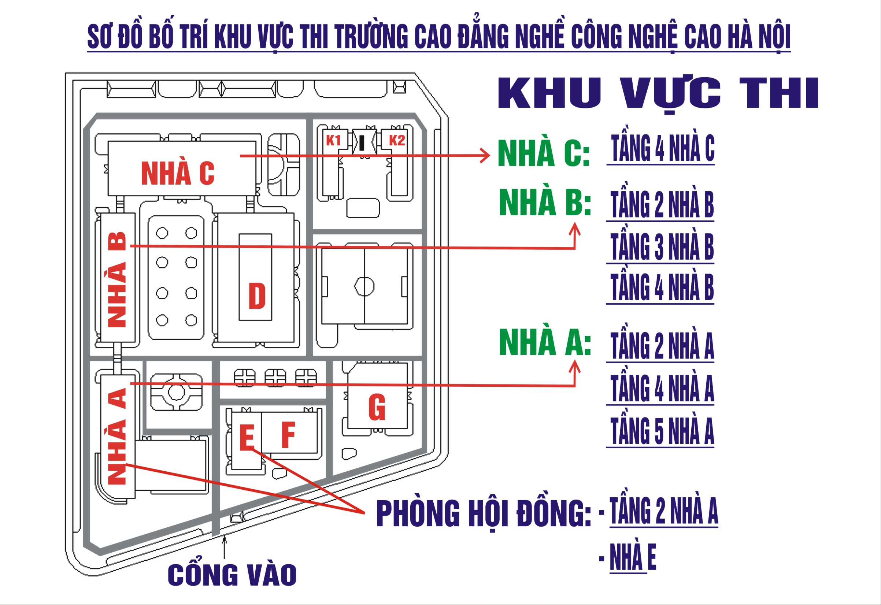
ĐỢT 1 NGÀY 3-5/7/2014
P 75 – P 76
P 77 – P 81
P 82 – P 94
ĐIỂM THI SỐ 1
14 PHÒNG

